**新 书 推 荐**

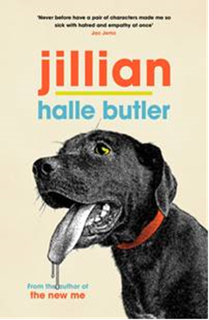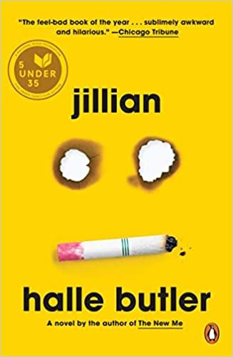

**中文书名：《吉莉安》**

**英文书名：JILLIAN**

**作 者：Halle Butler**

**出 版 社：Curbside Splendor**

**代理公司：WME/ANA/Vicky Wen**

**页 数：208页**

**出版时间：2020年7月**

**代理地区：中国大陆、台湾**

**审读资料：电子稿**

**类 型：小说**

**内容简介：**

《吉莉安》（JILLIAN）原本由Curbside Splendor出版社（一家总部位于芝加哥的小型出版社）在2015年出版。本书出版后，好评如潮，哈雷也凭借这部作品入选《格兰塔》杂志（*Granta*）2017年“最佳美国年轻小说家”的名单。在她的第二部小说《重获新生》（THE NEW ME）（本书已授权简体中文版）大获成功后，企鹅出版社将于今年7月再版《吉莉安》，英国的Orion出版社也将在七月末再版这部作品。

梅根（Megan）最近刚刚从大学毕业，开始从事一份毫无意义的胃肠病专家秘书的工作。她对周围的人充满了怨恨，并且公开表达自己对所有成功并且快乐的朋友们的痛恨，但没有人能像她的同事吉莉安那样激起梅根的痛苦。吉莉安总喜欢把自行车骑得飞快，是一个古怪乐观的35岁单身母亲，她活泼的积极态度掩盖了她不断增加的挣扎。

梅根和吉莉安的生活变得越来越不稳定，她们错误的应对机制——否认、励志书籍、酒精、宗教、处方止痛药、强迫性的批评、疏远的男朋友，以及吉莉安的案例中——错误地购买了一只狗——使得她们不断走向堕落。《吉莉安》是一幅颠覆性的肖像画，描绘出两个陷入自我欺骗和自我毁灭的恶行循环中的女性，她们虽然绝对不愿意承认，但是她们比自己以为的更像对方。

**作者简介：**



**哈雷·巴特勒（Halle Butler）**是一名作家，作品有《吉莉安》（*Jillian*），目前居住于纽约市。她被美国国家图书奖基金会（National Book Award Foundation）评选为“5位35岁以下优秀作者”，并被《格兰塔》杂志（*Granta*）评为“最佳美国年轻小说家”。

**媒体评价：**

“（《吉莉安》）充满了使人共鸣的退缩和令人恼火的同情，并以这种力量、强迫性的细节和绝望来让读者忍不住想读下去。这本小说读上去就和吃垃圾食品差不多，它让你直视那些被描绘得淋漓尽致的悲伤，并引发可怕的迷恋和凄凉的笑声。”

----《科克斯书评》（*Kirkus Reviews*）

“巴特勒的写作是朝着完美的方向努力的，她的文字十分优美。”

----《出版者周刊》（*Publishers Weekly*）

“这本书太不可思议了。它写出了一个人如何对自己撒谎，再如何用另外的谎言欺骗他人，她将之写出来的方式让我忍不住想要大笑和尖叫。这是我在一本书中最喜欢的两个特点：搞笑和怪异。”

----林赛·亨特（Lindsay Hunter），《丑女孩》（*Ugly Girls*）

和《不要亲吻我》（*Don’t Kiss Me*）的作者

**谢谢您的阅读！**

**请将回馈信息发送至：文清（Vicky Wen）**

安德鲁﹒纳伯格联合国际有限公司北京代表处

北京市海淀区中关村大街甲59号中国人民大学文化大厦1705室, 邮编：100872  
电话：010-82449185

传真：010-82504200

Email: Vicky@nurnberg.com.cn

网址：www.nurnberg.com.cn

微博：<http://weibo.com/nurnberg>

豆瓣小站：<http://site.douban.com/110577/>

微信订阅号：ANABJ2002